一、填充題 (每題3分，共27 分)
1.整潔原則是指 的原則，這是服飾打扮的一個最基本的原則。
2.個性原則是指社交場合樹立個人形象的要求。不同的人由於 、 、
、文化素養等各方面的不同，自然就會形成各自不同的氣質。
3.和諧原則是指協調得體原則。即選擇服裝時不僅要與 相協調，還要與年齡、
相配。
4.著裝的T. P. O.原則分別是英語Time、Place、Occasion三個詞的縮寫字頭，即著裝的 、
、 的原則。
二、配合題 (每題3分，共 18分)
請依照著裝的T. P. O.原則，將下列提示答案依照T. P. O. 原則填入合適的空格中(請填寫代號及提示答案，少寫一樣都要扣分)
A. 餐廳 | B. 晚上 | C. 畢業舞會 | D. 學校禮堂 | E. 婚宴 | F. 春、夏、秋、冬

- T
- P
- O

三、選擇題 (每題3分，共 30分)
( ) 1. 最正式的一種西式禮服是指什麼樣的服裝?
(A)辦公服 (B)早禮服 (C)時尚便服 (D)燕尾服
( ) 2. 正式場合的鞋襪，應該是以何種顏色的才合禮節？
(A)紅色 (B)白色 (C)黑色 (D)綠色
( ) 3. 女士正式禮服，最重要的基本要求是哪一項？
(A)短袖 (B)長裙 (C)低胸 (D)露背
( ) 4. 女士參加正式場合時，以穿著何種鞋子較適當？
(A)平底鞋 (B)高跟鞋 (C)涼鞋 (D)馬靴
( ) 5. 一般服裝設計師在設計服裝時，都會強調三個重點，何者不在其內？
- Time (B) Occasion (C) Price (D) Place
( ) 6. 禮儀上一般所謂的「便服」，所指的是什麼樣的服裝？
(A)西裝 (B)小晚禮服 (C)大晚禮服 (D)早禮服
( ) 7 宴會請柬上註明的Dress code 指的是何者?
(A)西服 (B)服裝要求 (C)服裝密碼 (D)以上皆是

( ) 8. 小晚禮服(Smoking, Tuxedo, Black Tie, Dinner Suit, Dinner Coat) 適合於什麼時間穿著?
(A) 白天 (B) 中午 (C) 晚上 (D) 以上皆是
( ) 9. 女士上班服裝三點不露原則指的是1.肩膀不露、2. 膝蓋不露以及何者?
(A) 腳趾頭不露 (B) 小腿不露 (C) 額頭不露 (D) 以上皆非
( ) 10. 旅客投宿飯店時，哪種衣著守則是正確的？
(A)身著睡衣隨意走動 (B)洗滌衣物懸掛陽台晾乾
(C)暫時離開房間時，衣著應整齊 (D)以上皆正確。

四、是非題 ( 5題， 每題3分， 共15分)
( ) 1. 男士穿西裝時可搭配穿休閒鞋或布鞋。
( ) 2. 服飾是一種文化，它反映著一個民族的文化水平和物質文明發展的程度。
( ) 3. 見面握手寒暄、問候交談、工作場所的禮貌等禮節規則都是禮儀。
( ) 4. 參加正式場合時，應濃妝豔抹、香氣逼人、髮型誇張。
( ) 5. 參加音樂會時，不可穿著拖鞋、短褲去參觀欣賞，這樣對音樂藝術與演奏家不尊重而且不禮貌。

五、請寫出以下的圖片代表什麼職業 (每題2分，共 10分)
1.  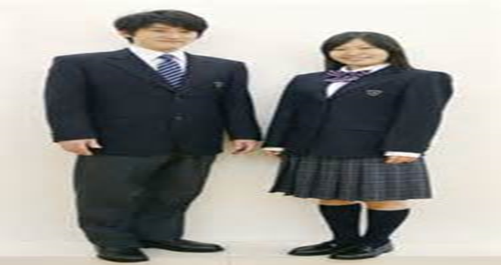 | 2.  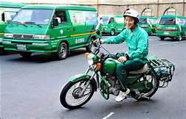
3.   | 4.  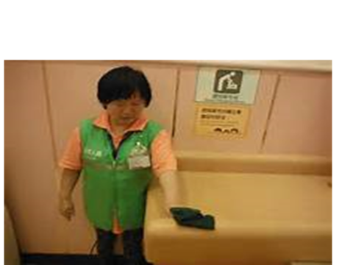
5.
